TP : Mise en place de la QoS sur un routeur Cisco
Préambule : on utilisera sur le logiciel de simulation Packet Tracer sur un routeur et donc au niveau 3 du modèle OSI. Sur des switchs de niveau 2, les manipulations sont analogues.
Le schéma d'infrastructure réseau du labo utilisé pour comprendre la mise en place de la QoS est donné ci-dessous.

1. Dispositif du labo

Schéma d'infrastructure :
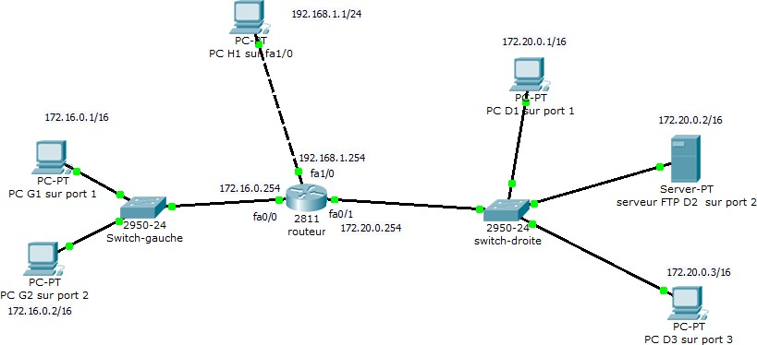

Le routeur 2811 central constitue un goulot d'étranglement pour les flux se dirigeant vers la partie droite du schéma, où se situe notamment un serveur FTP.
Nous allons mettre en place dans le routeur une politique de priorisation des flux en sortie de son interface fa0/1, vers le réseau de droite.
Différentes possibilités de politique de QoS s'offrent à nous. Dans ce TP, nous allons donner une priorité haute aux flux entrant par l'interface fa1/0 du routeur, quelle que soit la nature de ces flux. Cela revient à donner une priorité au poste PC H1. Nous allons donner également une priorité basse aux flux FTP, qui sont destinés au serveur FTP d'adresse IP 172.20.0.2.

La procédure de mise en place de la QoS dans les environnements Cisco est la suivante :

- Définition d'une ou plusieurs classes de flux, en fonction de paramètres divers, comme par exemple le protocole concerné par le flux.
- Définition d'une politique de QoS dans laquelle chaque classe de flux se voit attribuer un niveau de priorité.
- Application de cette politique sur une interface, en entrée ou en sortie.

Premier exemple : cas où la QoS n’est pas activée

Dans cette exemple, vous téléchargerez un fichier binaire du serveur FTP à partir des deux postes G1 et H1 en mesurant le débit de chacun des téléchargements (ou bien le temps nécessaire au téléchargement). En l’absence de la Qos, le temps de téléchargement sera identique sur les deux postes.

Manipulation :

- À partir du poste G1,
- Vérifier la connectivité avec le seveur FTP (commande ping).
- Ouvrir l’invite de commande et lancer une connexion ftp avec la commande suivante : ftp 172.20.0.2 (user : cisco, password : cisco).

Refaire la même manipulation à partir du poste H1.

- Une fois les deux postes G1 et H1 connectés au serveur FTP, lancer simultanément les deux téléchargements du fichier binaire suivant :

ftp>get c1841-advipservicesk9-mz.124-15.T1.bin

- Sur le routeur, vérifier les débits de l’interface Fa0/1 avec la commande suivante :

MonRouteur#show interfaces fastEthernet 0/1

- Quels débits avez-vous relevé ?
- Les deux débits sont-ils identiques ? Pourquoi ?

Cas ou la QoS est activée en fonction d'une interface source
Phase 1 - déclaration de classes de flux

MonRouteur#configure terminal
MonRouteur(config)#class-map match-all prio-sur-interface MonRouteur(config-cmap)#match input-interface fa1/0 MonRouteur(config-cmap)#exit
MonRouteur(config)#

On a donc déclaré une classe "prio-sur-interface". Pour appartenir à cette classe, le flux doit provenir exclusivement de l'interface fa1/0.

La clause "match-all" indique que, pour appartenir à la classe, un paquet doit vérifier tous les critères déclarés. La clause "match-any" signifie qu'il faut en vérifier au moins un. Si on ne déclare qu'un seul critère d'appartenance, "match-all" et "match-any" sont équivalents.

On peut vérifier la déclaration de la classe par la commande "show class-map"

MonRouteur# show class-map
Class Map match-any class-default (id 0) Match any
Class Map match-all prio-sur-interface (id 1)

On voit qu'il y a une classe par défaut, "classe-default", dont font partie tous les paquets.

Phase 2 - déclaration d'une politique de QoS

MonRouteur (config)#policy-map ma-politique-qos MonRouteur (config-pmap)#class prio-sur-interface MonRouteur (config-pmap-c)#set ip dscp cs7 MonRouteur (config-pmap-c)#exit
MonRouteur (config-pmap)#exit MonRouteur (config)#

Si la politique "ma-politique-qos" n'existait pas encore, elle est créée. Si elle existait, les commandes "class" vont la compléter.

Une priorité sur champ DSCP est définie pour les paquets de la classe "prio-sur-interface" avec le code "cs7", équivalent à un DSCP de "111000" et donc une priorité haute de "7" (voir le tableau de correspondance code/DSCP plus bas).

Phase 3 - application de la politique de QoS sur une interface

MonRouteur(config)#interface fa0/1
MonRouteur(config-if)#service-policy output ma-politique-qos
MonRouteur(config-if)#exit MonRouteur(config)#exit

On a donc appliqué la politique consistant à attribuer une priorité haute aux flux qui étaient entrés par l'interface fa1/0. Les paquets correspondants voient leur champ DSCP passer à "111000" quand ils sortent par l'interface fa0/1.

On peut vérifier la déclaration de la politique de QoS par la commande "show policy-map"

MonRouteur# show policy-map Policy Map ma-politique-qos Class prio-sur-interface set ip dscp cs7

On peut également vérifier que la priorisation en sortie d'interface fa0/1 a changé est qu'elle n'est plus en mode "FIFO", mais en mode "class-based queueing"
MonRouteur #show interfaces fa0/1
FastEthernet0/1 is up, line protocol is up (connected)
Hardware is Lance, address is 0001.c996.9902 (bia 0001.c996.9902) Internet address is 172.20.0.254/16
MTU 1500 bytes, BW 100000 Kbit, DLY 100 usec, reliability 255/255, txload 1/255, rxload 1/255 Encapsulation ARPA, loopback not set
ARP type: ARPA, ARP Timeout 04:00:00,
Last input 00:00:08, output 00:00:05, output hang never Last clearing of "show interface" counters never
Input queue: 0/75/0 (size/max/drops); Total output drops: 0


TS SIO - SISR2
Queueing strategy: Class-based queueing
Output queue: 0/1000/64/0 (size/max total/threshold/drops) Conversations 0/0/256 (active/max active/max total) Reserved Conversations 1/1 (allocated/max allocated) Available Bandwidth 75000 kilobits/sec
5 minute input rate 0 bits/sec, 0 packets/sec
5 minute output rate 0 bits/sec, 0 packets/sec
17 packets input, 2176 bytes, 0 no buffer
Received 0 broadcasts, 0 runts, 0 giants, 0 throttles
0 input errors, 0 CRC, 0 frame, 0 overrun, 0 ignored, 0 abort
0 input packets with dribble condition detected
17 packets output, 2176 bytes, 0 underruns
0 output errors, 0 collisions, 2 interface resets
0 babbles, 0 late collision, 0 deferred
0 lost carrier, 0 no carrier
0 output buffer failures, 0 output buffers swapped out
Module : SISR5

Note sur DSCP dans Cisco Packet Tracer

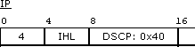On peut voir ce champ DSCP dans l'analyseur de PDU de Packet Tracer. Par exemple, un champ DSCP à "0x40".

On voit ici que le champ DSCP va des bits 8 à 15 (donc sur une longueur de 8 bits), et contient la valeur hexadécimale "0x40", soit "0100.0000" en binaire. Seuls les 6 premiers bits sont utiles : le DSCP vaut donc "0100 00" (soit 16 en décimal). Ces valeurs correspondent à la RFC 2475 et RFC 791 (tableau ci-dessous).

Précédence |  |  |  |  | Valeur DSCP
 | Packet Tracer Binaire 8 bits ("0x") |  |  |  | Utilisation
 |  |  | Valeur réelle Binaire 6 bits | Décimal
1 | 0010 0000 | 0x20 | 001 000 | 08
2 | 0100 0000 | 0x40 | 010 000 | 16
3 | 0110 0000 | 0x60 | 011 000 | 24 | Trames de service de la voix, Vidéo.
4 | 1000 0000 | 0x80 | 100 000 | 32
5 | 1010 0000 | 0xA0 | 101 000 | 40 | Voix.
6 | 1100 0000 | 0xC0 | 110 000 | 48
7 | 1110 0000 | 0xD0 | 111 000 | 56

Vérification du marquage DSCP

En mode "simulation", si on envoie un paquet quelconque (ICMP par exemple) à partir du poste H1, le paquet arrive dans le routeur par le port Fa1/0 et fait donc partie de la classe "prio-sur-interface". Il se voit attribuer le code DSCP "111000".
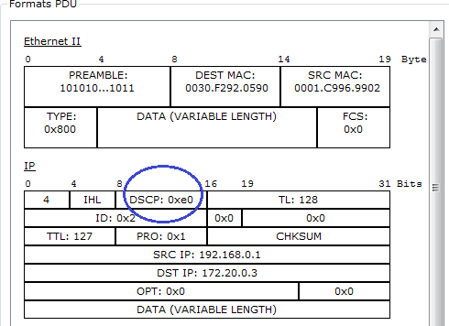

Le code DSCP "e0" donne "1110.0000". Si on retient les 6 bits de poids fort, on obtient bien "111000".
Refaire la même manipulation précédente à partir du poste G1 et H1.

- Une fois les deux postes G1 et H1 connectés au serveur FTP, lancer simultanément les deux téléchargements du même fichier binaire :

ftp>get c1841-advipservicesk9-mz.124-15.T1.bin

- Sur le routeur, vérifier les débits de l’interface Fa0/1 avec la commande suivante :

MonRouteur#show interfaces FastEthernet 0/1

- Quels débits avez-vous relevé ?
- Les deux débits sont-ils identiques ? Pourquoi ?
- En mode "simulation", à partir du poste H1, retrouver le code DSCP correspondant au paquet arrivant dans le routeur par le port Fa1/0.
- Idem pour les paquets arrivant par le port Fa1/0 et destinés au poste G1.

Second exemple : QoS en fonction du protocole
Phase 1 - déclaration d'une nouvelle classe de flux
MonRouteur (config)#class-map match-all prio-sur-ftp MonRouteur (config-cmap)#match protocol ftp MonRouteur (config-cmap)#exit
MonRouteur (config)#

On a donc déclaré une classe "prio-sur-ftp". Pour appartenir à cette classe, le flux doit être de protocole FTP, quelle que soit sa source IP ou son interface source.

Phase 2 - élargissement de la politique de QoS

MonRouteur (config)#policy-map ma-politique-qos MonRouteur (config-pmap)#class prio-sur-ftp MonRouteur (config-pmap-c)#set ip dscp cs1 MonRouteur (config-pmap-c)#exit
MonRouteur (config-pmap)#exit MonRouteur (config)#

Ici, on complète la politique "ma-politique-qos" en y ajoutant la classe "prio-sur-ftp" à laquelle on attribue une priorité basse de type "cs1", soit un DSCP "001000" correspondant à une priorité "1".

Notes
La politique "ma-politique-qos" étant déjà associée en sortie à l'interface fa0/1, il n'est pas utile de la déclarer à nouveau.

Ici, on va définir, via la commande "set ip dscp", un code à placer dans l'entête de la trame IP.

On pourrait également agir sur la priorité par la commande BANDWIDTH permettant de réserver une part de bande passante affectée à la classe de trafic :

- directement en kilobits/seconde
- par un pourcentage de la bande passante totale
- par un pourcentage de la bande passante restante

Exemple :
MonRouteur(config)#policy-map autre-politique MonRouteur(config-pmap)#class prio-sur-ftp MonRouteur(config-pmap-c)#bandwidth percent 10

Ici, on a réservé 10% de la bande passante au trafic FTP.

Vérification du marquage DSCP

En mode "simulation", on peut générer, par le "générateur de trafic" de Packet Tracer des flux FTP depuis le poste G1 vers le serveur FTP D2. L'analyse du trafic en sortie du port fa0/1 ou en entrée du commutateur de droite donne :

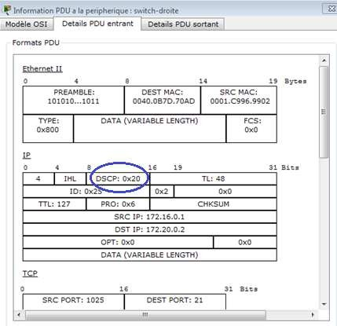
Le champ DSCP est à "20" soit "0010.0000".

Ce qui donne "001000", soit une priorité "1".

Éléments de QoS dans le langage IOS Cisco

Liste des codes DSCP Cisco par défaut
af11 Match packets with AF11 dscp (001010) af12 Match packets with AF12 dscp (001100) af13 Match packets with AF13 dscp (001110) af21 Match packets with AF21 dscp (010010) af22 Match packets with AF22 dscp (010100) af23 Match packets with AF23 dscp (010110) af31 Match packets with AF31 dscp (011010) af32 Match packets with AF32 dscp (011100) af33 Match packets with AF33 dscp (011110) af41 Match packets with AF41 dscp (100010) af42 Match packets with AF42 dscp (100100) af43 Match packets with AF43 dscp (100110)
cs1 Match packets with CS1 (precedence 1) dscp (001000) cs2 Match packets with CS2 (precedence 2) dscp (010000) cs3 Match packets with CS3 (precedence 3) dscp (011000) cs4 Match packets with CS4 (precedence 4) dscp (100000) cs5 Match packets with CS5 (precedence 5) dscp (101000) cs6 Match packets with CS6 (precedence 6) dscp (110000) cs7 Match packets with CS7 (precedence 7) dscp (111000) default Match packets with default dscp (000000)
ef Match packets with EF dscp (101110)

La commande "match"

Usage : match [clause] [paramètre] Exemple : match protocol http

Les clauses de classement des flux dans une classe peuvent être :

Clause | Objet de la clause
access-group | flux satisfaisant à un ACL (provenance d'un réseau, d'une IP, vers un port applicatif, etc.)
any | tous les paquets
class-map | flux appartenant déjà à une certaine autre classe
cos | flux doté d'un certain champ COS IEEE 802.1Q
destination- address | flux avec une certaine adresse MAC de destination
input-interface | flux entré par une certaine interface
ip | flux doté d'une certaine adresse IP
precedence | flux doté d'une certaine précédence (champ sur 3 bits) en IPV4 et IPV6
protocol | flux correspondant à un protocole donné
qos-group | flux appartenant à un certain groupe de QoS (de 0 à 1023)

